Анализ официальных сайтов
Бланк соответствия содержания официального сайта МБУК ДК и С«Современник» требованиям действующих нормативно-правовых актов
Дата проверки 29.08.2023
Перечень информации | на официальном сайте организации в сети "Интернет»
I. Общая информация об организации культуры
- Полное и сокращенное наименование организации культуры, почтовый адрес, контактные телефоны и адреса электронной почты | +
- Место нахождения организации культуры и ее филиалов (при наличии) | +
- Дата создания организации культуры, сведения об учредителе/учредителях, контактные телефоны, адрес сайта, адреса электронной почты учредителя/учредителей | -
- Учредительные документы (копия устава организации культуры, свидетельство о государственной регистрации, решения учредителя о создании организации культуры и назначении ее руководителя, положения о филиалах и представительствах (при наличии)) | Информация частично
- Структура и органы управления организации культуры; фамилии, имена, отчества и должности руководителей организации культуры, ее структурных подразделений и филиалов (при их наличии), контактные телефоны, адреса сайтов структурных подразделений (при наличии), адреса электронной почты | Информация частично
- Режим, график работы организации культуры | +
II. Информация о деятельности организации культуры
- Виды предоставляемых услуг организацией культуры | -
- Перечень оказываемых платных услуг (при наличии)*; цены (тарифы) на услуги (при наличии платных услуг), копии документов о порядке предоставления услуг за плату, нормативных правовых актов, устанавливающих цены (тарифы) на услуги (при наличии платных услуг)* | -
- Материально-техническое обеспечение предоставления услуг | -
- Копия плана финансово-хозяйственной деятельности организации культуры, утвержденного в установленном законодательством Российской Федерации порядке, или бюджетной сметы (информация об объеме предоставляемых услуг) | -
- Информация о планируемых мероприятиях (анонсы, афиши, акции), новости, события | +
- Копии лицензий на осуществление деятельность, подлежащей лицензированию в соответствии с законодательством Российской Федерации (при осуществлении соответствующих видов деятельности) * | *
- Информация о выполнении государственного (муниципального) задания, отчет о результатах деятельности учреждения. | -
III. Информация о независимой оценке качества
- Результаты независимой оценки качества условий оказания услуг, планы по улучшению качества работы организации культуры (по устранению недостатков, выявленных по итогам независимой оценки качества) | -
Всего | 14 (12*)

Наличие и функционирование дистанционных способов взаимодействия с получателями
№ показателя | Параметры | Наличие (+)  Отсутствие (-) | Функционирование
1.2 | Телефон | + | +
1.2 | Электронная почта | + | +
1.2 | Электронные сервисы (форма для подачи электронного обращения (жалобы, предложения), получение консультации по оказываемым услугам и пр.); | + | +
1.2 | Раздел «Часто задаваемые вопросы» | - | -
1.2 | Техническая возможность выражения получателем услуг мнения о качестве условий оказания услуг организацией социальной сферы (наличие анкеты для опроса граждан или гиперссылки на нее) | + | +

Показатели, характеризующие доступность услуг для инвалидов
№ показателя | Параметры | Наличие (+)  Отсутствие (-)
3.2 | наличие альтернативной версии официального сайта организации социальной сферы в сети "Интернет" для инвалидов по зрению | +

Главная страница (для сведения)
https://sdksovremennik.ru/

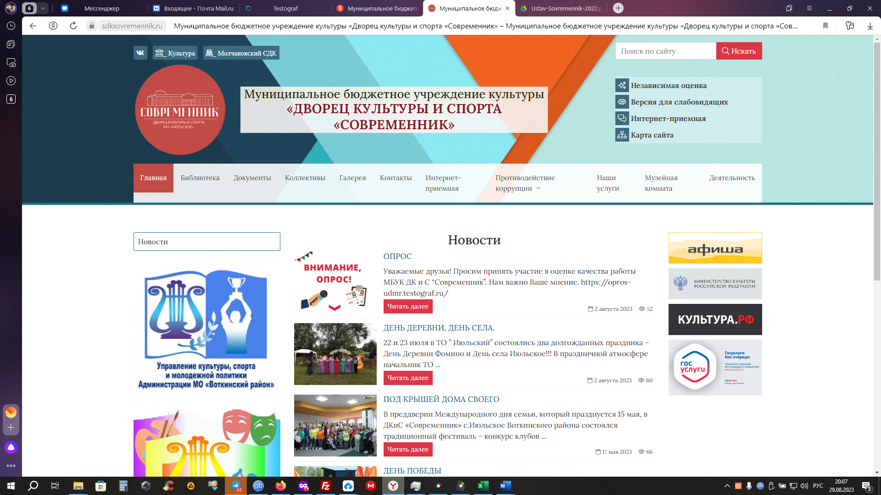
Недостатки
Отсутствует информация о:
- дате создания
- об учредителе/учредителях, контактные телефоны, адрес сайта, адреса электронной почты учредителя/учредителей
- структуре и органах управления организации культуры; фамилии, имена, отчества и должности руководителей организации культуры, ее структурных подразделений и филиалов (при их наличии), контактные телефоны, адреса сайтов структурных подразделений (при наличии), адреса электронной почты
- видах предоставляемых услуг
- материально-техническом обеспечении предоставления услуг
- планируемых мероприятиях (афиши)
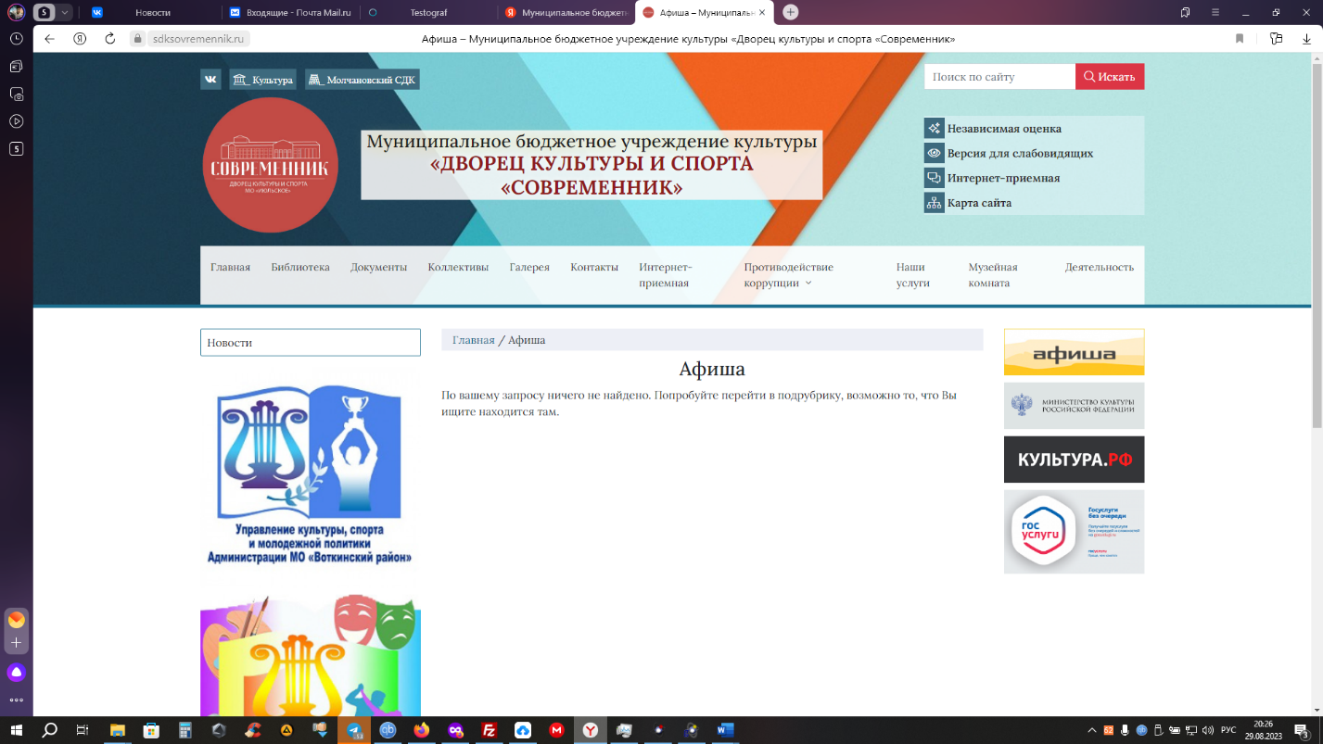
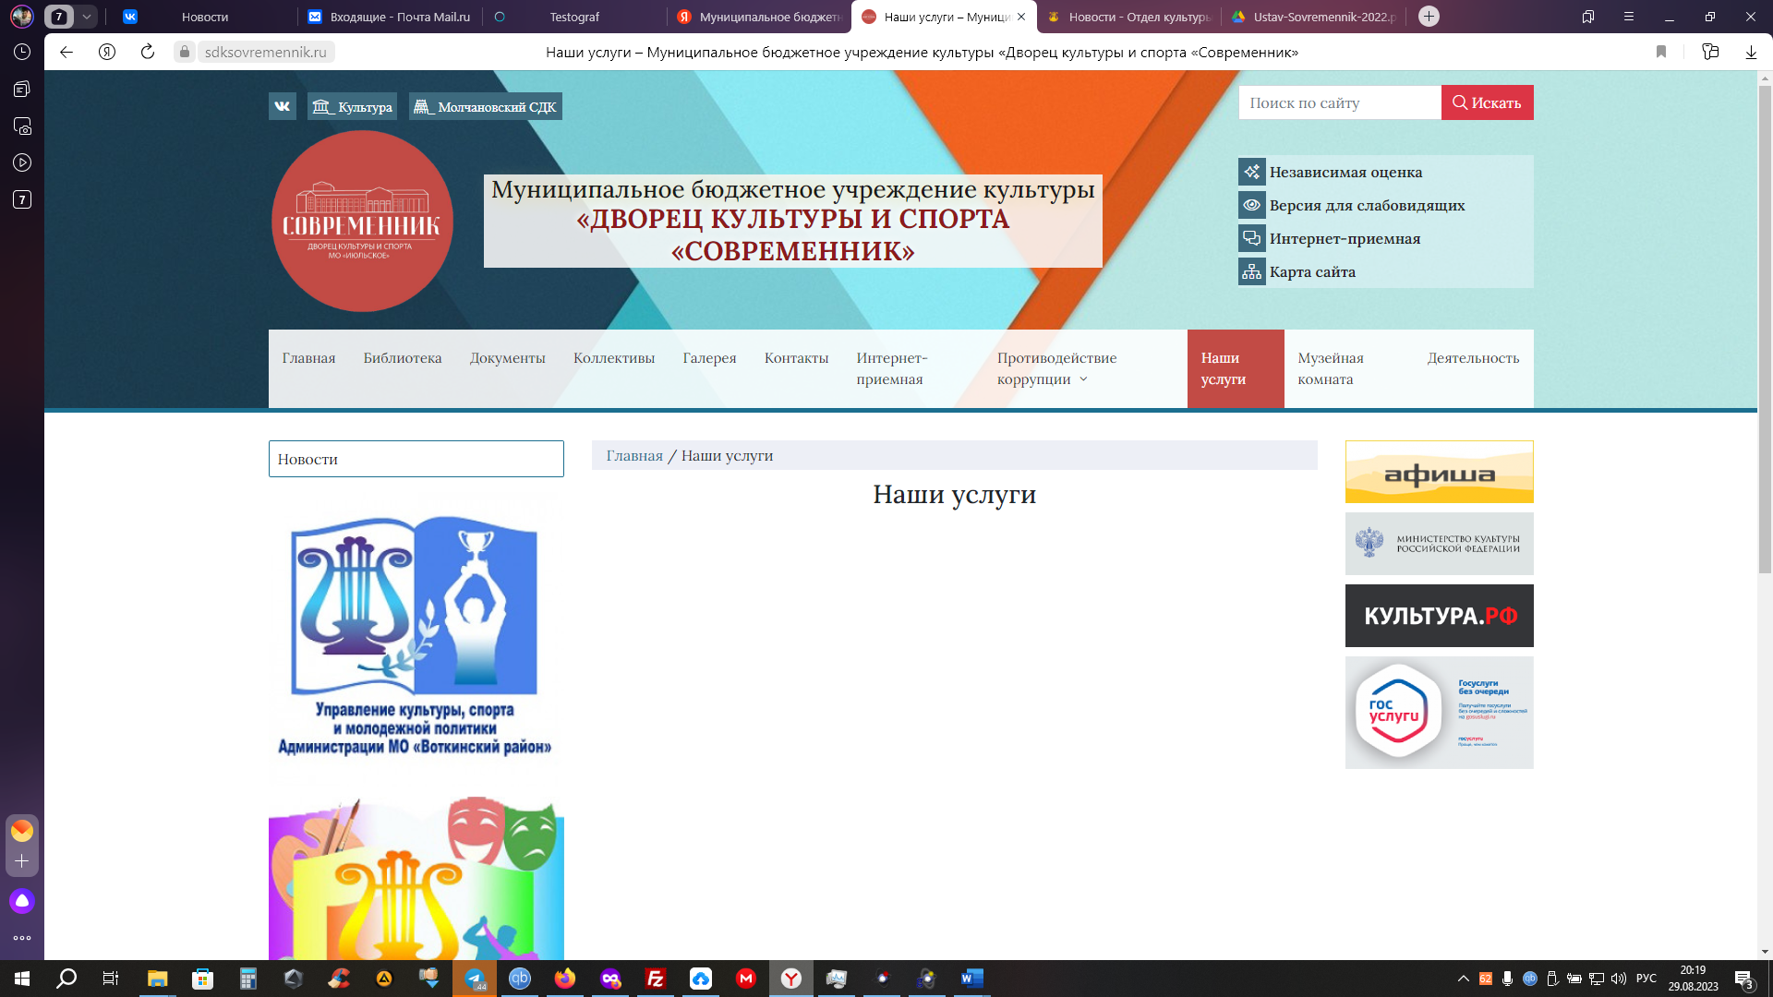
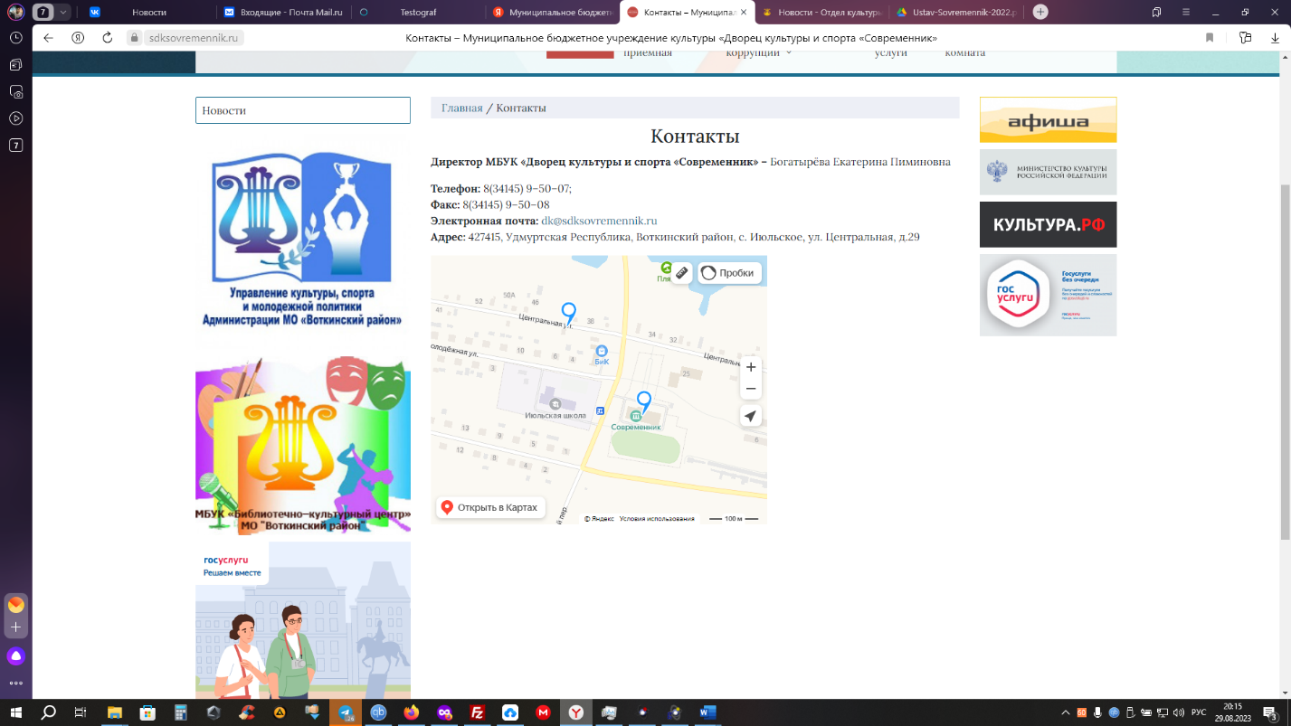
Отсутствуют документы:
- учредительные документы:
- свидетельство о государственной регистрации,
- решения учредителя о создании организации культуры и назначении ее руководителя, положения о филиалах и представительствах (при наличии))
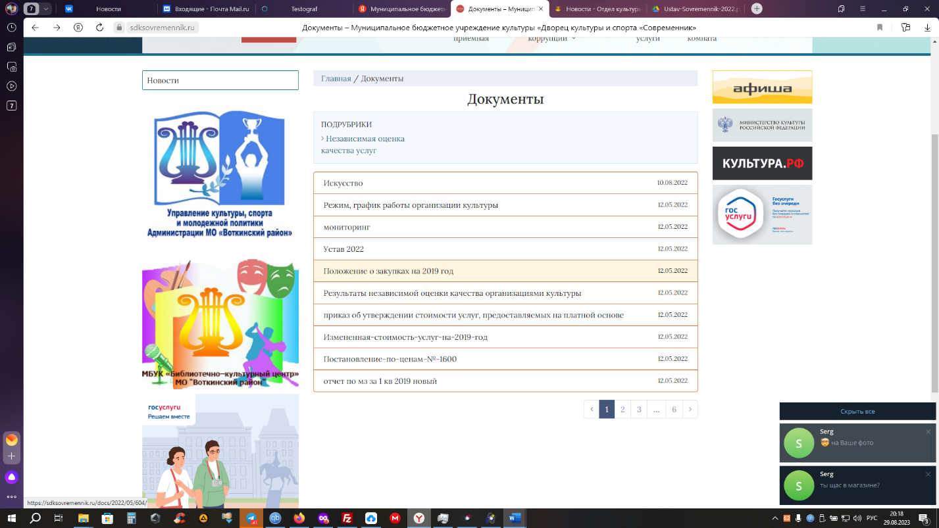

- копия плана финансово-хозяйственной деятельности организации культуры, утвержденного в установленном законодательством Российской Федерации порядке, или бюджетной сметы (информация об объеме предоставляемых услуг)
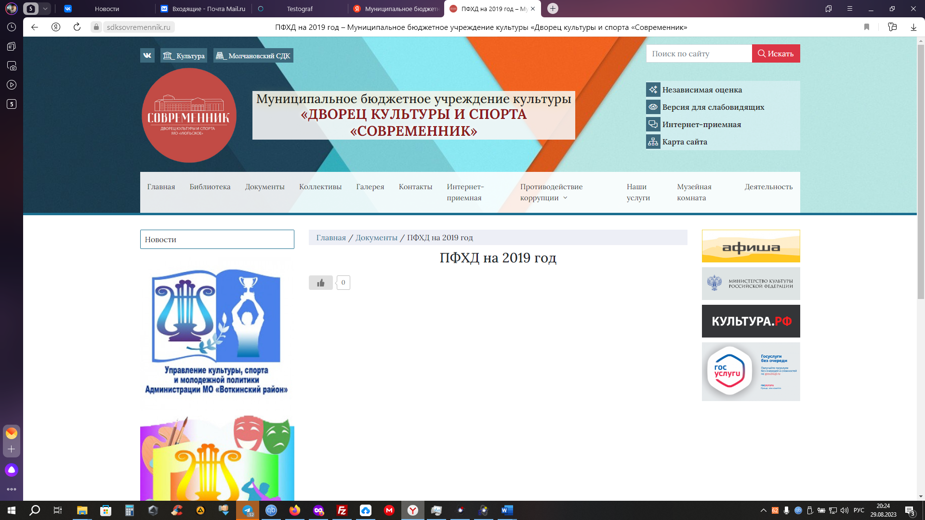

- отчёт о выполнении государственного (муниципального) задания, отчет о результатах деятельности учреждения
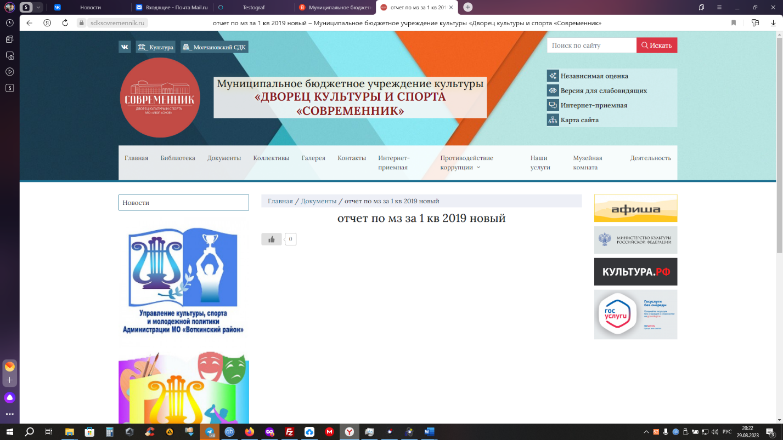

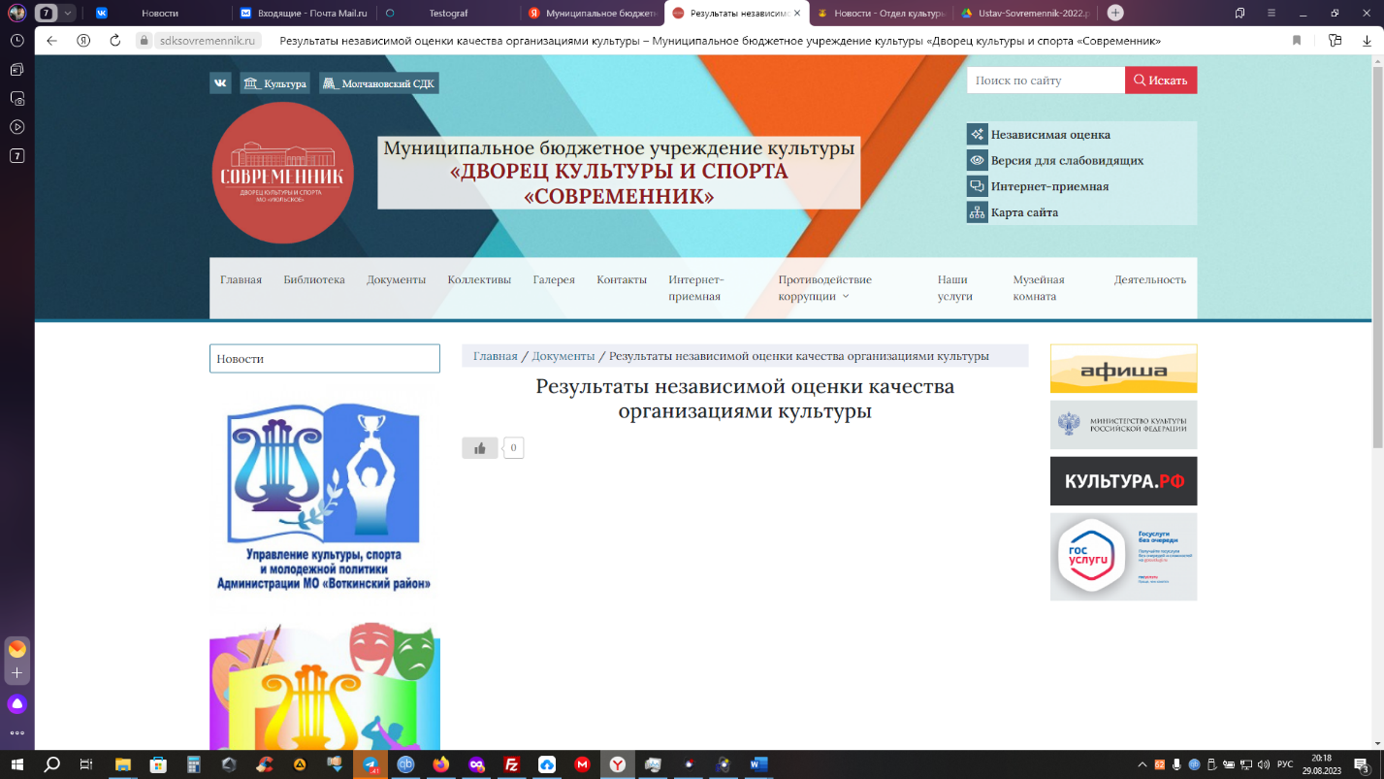
- о результатах независимой оценки качества условий оказания услуг, планы по улучшению качества работы организации культуры (по устранению недостатков, выявленных по итогам независимой оценки качества)

5. Перечень оказываемых платных услуг (при наличии); цены (тарифы) на услуги (при наличии платных услуг), копии документов о порядке предоставления услуг за плату, нормативных правовых актов, устанавливающих цены (тарифы) на услуги (при наличии платных услуг)
